Eiropas un Vidusjūras Augu aizsardzības organizācija
Organisation Europeenne et Mediterraneenne pour la Protection des Plantes
PP 1/169(2)

Rodenticīdu efektivitātes novērtējums

Lauka grauzēji (Microtus, Arvicola)

Īpašā darbības joma |  | Apstiprinājums un grozījumi
Šajā standartā ir aprakstīti izmēģinājumi, ko veic, lai novērtētu rodenticīdu efektivitāti lauka grauzēju (Microtus, Arvicola) apkarošanā. |  | Pirmo reizi apstiprināts 1991. gada septembrī.  Saskaņots ar pārskatīto standarta tekstu 1998. gadā.
______________________________

Ievads

Šie „otrās paaudzes” standarti aizstāj agrāko EAAO Vadlīniju par rodenticīdu izstrādi un bioloģisko novērtējumu IV un V sadaļu (OEPP/EPPO, 1975). Tie papildina pārējos, jau publicētos, “otrās paaudzes” EAAO standartus PP 1/113 – Laboratoriskās pārbaudes rodenticīdu un rodenticīdu preparātu toksiskuma un pieņemamības novērtēšanai, PP 1/114 – Sinantropo grauzēju (Mus musculus, Rattus norvegicus, R. rattus) apkarošanas pārbaudes dabiskos apstākļos. Tajos apkopotas metodes, kuras EAAO uzskata par pietiekami labi izstrādātām, lai pārbaudītu rodenticīdu darbību dabiskos apstākļos, turpretim laboratorijā veiktajām pārbaudēm ir veltīts EAAO standarts PP1/113.
Pārbaudes metodes ir izveidotas tā, lai eksperimentētājs varētu viegli izvēlēties tos pārbaudes veidus, kas attiecīgajā gadījumā ir vispiemērotākie. Lasītāja ērtībām I pielikumā ir sniegti vienkārši eksperimentālo datu piemēri kopā ar metodi, kā aprēķināt bojāejas rādītājus procentos. Tuvāku informāciju, ja rodas neskaidrības, lasītājs var gūt EAAO standarta PP 1/114 II pielikumu.

1. Izmēģinājumu veidi

Lauka izmēģinājumi jāplāno tā, lai noteiktu bojāeju procentos pēc attiecīgā rodenticīda lietošanas. Pārbaudes metodei jānodrošina tieši salīdzināmi rādītāji par dzīvnieku skaitu vai aktivitāti pirms un pēc apstrādes, kā arī jānodrošina iespēja vienlaikus salīdzināt apstrādātos un neapstrādātos lauciņus. Turklāt pirmapstrādes skaitīšana nedrīkstētu ievērojami ietekmēt mērķa populācijas daudzumu vai struktūru. Visumā eksperimentētājs var brīvi mainīt ieteiktās metodes vai izmantot citas atzītas skaitīšanas metodes, ja tās atbilst vietējiem apstākļiem.
Lai gan attiecīgās sugas acīm redzami atšķiras pēc dzīvotnēm, kurām tās dod priekšroku, un citiem uzvedības modeļiem, vairumā gadījumu galvenajām kaitīgajām sugām var piemērot līdzīgas eksperimentālās shēmas. Turpmāk minētās procedūras ir iedalītas kategorijās pēc sagaidāmās informācijas veida un precizitātes, kā arī pēc ieguldītā darba daudzuma un kvalitātes.
Radiotelemetrija, kaut arī šeit tā nav aprakstīta, var sniegt derīgu informāciju par dzīvnieku pārvietošanos izmēģinājuma laikā, bet tā var būt dārga un darbietilpīga.

2. Pārbaudes apstākļi

Minimālais lauciņu skaits vienā eksperimentā ir divi: viens paredzēts apstrādei ar pārbaudāmo preparatīvo formu, bet otru izmanto par neapstrādātu kontrolparaugu. Ļoti vēlams ir trešais lauciņš, ko apstrādā ar pazīstamu standarta rodenticīdu. Vienmēr ir vēlams veikt atkārtojumus. Pārbaudes eksperimentam izmantotās invāzijas piemērotību sākotnēji vērtē pēc „nolasāmām pazīmēm" (pēc kaitējuma, kas barošanās dēļ nodarīts veģetācijai, grauzēju takām, augsnes pacēlumiem, alām u. c.). Vismaz pusei no randomizēti izvēlētajām apsekotajām vietām ir jābūt ar pozitīvu rezultātu. Alternatīvi var veikt provizorisku dzīvo īpatņu skaitīšanu, ķerot ar dzīvķeramām lamatām (ķeršana-marķēšana-atkārtota ķeršana (CMR).
Platība jāsadala lauciņos, kas aptuveni vienādi pēc veģetācijas tipa, mikroklimatiskajiem apstākļiem un apkārtējās vides. Ja veic skaitīšanu, izmantojot dzīvķeramās lamatas, minimālajam lauciņa izmēram ir jābūt 2 ha. Kad skaitīšanu pirms un pēc apstrādes veic kopā ar izķeršanas procedūrām, lauciņam ir jābūt lielākam (ne mazākam par 4 ha). Jebkurā gadījumā populācijas skaitīšanai ir jābūt koncentrētai apstrādes lauciņa iekšējā daļā, ja iespējams, atstājot 50 m malu kā apstrādātu buferzonu.
Apstrāde jāuzsāk triju dienu laikā pēc pirmapstrādes skaitīšanas pēdējās dienas. Indes lietošanas veids ir atkarīgs no tās veida un norādījumiem, kuru pamatā ir iepriekšējie pētījumi. Skaitīšanas laikā un pēcapstrādes periodos ir jāreģistrē laika apstākļi (temperatūra, nokrišņi, vējš u. c.).
Pēcapstrādes skaitīšanas laiks ir atkarīgs no indes iedarbības veida. Pat tad, ja izmanto ātras iedarbības indes, no apstrādes beigām līdz otrajai ķeršanai ir jāpaiet vismaz trim dienām. Ja pārbauda lēnas iedarbības indes, var gadīties, ka jāgaida vismaz 21 dienu. Ja pārbauda rodenticīdu apstrādes (piem., ilgstoša indes ieēdināšana) ilgtermiņa iedarbības efektivitāti, jāveic atkārtota skaitīšana.

3. Skaitīšanas metode

3.1. Microtus spp. un citu virszemes grauzēju skaitīšana

3.1.1. Divkāršā CMR
Pirms un pēc apstrādes veiktās skaitīšanas pamatā ir ķeršana ar dzīvķeramām lamatām (CMR). Lai samazinātu „malu ietekmi”, ķeršana skaitīšanas nolūkos jāveic tikai apstrādātā lauciņa centrālajā 0,5 ha daļā (1.¹ attēls).
Izmēģinājumos ar Microtus agrestis slazdus izvieto režģa 7x7 rindās ar 10x10 m attālumu starp slazdu vietām (režģa līniju krustpunktiem). Katrā slazdu izvietošanas vietā (1. attēls) ir vēlams izmantot divus slazdus vairākiem īpatņiem, (piem., zviedru „Ugglan” tīkla slazdus) vai trīs slazdus vienam īpatnim (Longvērta [Longworth], Šērmana [Sherman] u. c.). Slazdos jāizliek barība (piem., auzas, vai, ja temperatūra pārsniedz sasalšanas temperatūru, sulīga barība) un migas materiāls atkarībā no slazdu veida un lauka apstākļiem.
Attiecībā uz Microtus arvalis tā vietā, lai stingri ievērotu režģa sistēmu, ir ieteicams uz visām strupastu taciņām izlikt vienu un to pašu skaitu slazdu. Tomēr slazdi pēc iespējas vienmērīgi jāizvieto pa visu 0,5 ha virsmu.
Ķeršana jāveic vismaz trīs dienas pirms un pēc apstrādes. Atkarībā no slazdu veida un laika apstākļiem slazdus ieteicams pārbaudīt un noķertos dzīvniekus atbrīvot divreiz dienā, lai samazinātu ķeršanas izraisīto bojāeju temperatūras radikālo svārstību un bada dēļ. Ja apstākļi ir tādi, ka ķeršana noved pie bojāejas, nakts ķeršanu var neveikt.
Dzīvniekus, kas ir sagūstīti dažādos lauciņos un dažādos laikos, padara identificējamus marķējot un atbrīvojot. Atkarībā no darbinieku kvalifikācijas iesaka veikt sarežģītāku uzskaiti (īpatņu individuālu marķēšanu un identifikāciju, dzimuma, svara, vecuma, reproduktīvā stāvokļa u. c. uzskaiti), jo tā var sniegt vērtīgu informāciju par mērķa populācijas struktūru un stabilitāti.
Ja attiecīgās sugas sagūstīto īpatņu skaits pirmsapstrādes skaitīšanā ir pārāk mazs (piemēram, mazāk par 30 uz vienu lauciņu trīs dienu ķeršanas periodā), eksperiments ir jāpārtrauc.
Attēli ir sagrupēti standarta beigās, pēc atsaucēm.

3.1.2. Divkāršās izķeršanas metode
Iepriekš aprakstītās pamatmetodoloģijas galvenie trūkumi ir darbietilpīgums un vajadzīgais darbaspēka kvalifikācijas līmenis. Tāpēc var ierosināt izmantot alternatīvas metodes, kuru pamatā ir pirms un pēc apstrādes noķerto dzīvnieku iznīcināšana, kaut arī šīs metodes noteikti ir sliktākas. Šo metožu acīmredzamais trūkums ir tāds, ka tās savā ziņā ietekmē populācijas struktūru pirms apstrādes. Tāpēc tās jālieto ierobežoti – tikai tādos apstākļos, kad var izmantot lielus lauciņus (ne mazāk par 4 ha) ar augstu populācijas blīvumu. Šādos gadījumos ir svarīgi ņemt vērā neapstrādātos kontrollauciņus. Ja neapstrādātajā kontrollauciņā noķerto dzīvnieku skaits samazinājies vairāk par 30%, izmēģinājumu, iespējams, nevar uzskatīt par notikušu.
Paralēlo līniju metode. Veicot šo procedūru, kuras pamatā ir aprakstītā procedūra (Spitz, 1965), ar ko novērtē dažādu indes veidu iedarbību M. arvalis apkarošanā (2.a attēls), apstrādājamā lauciņā paralēlās (ja iespējams, 100 m garās) līnijās izliek pa diviem slazdiem ik pa 2 m. Ķeršanas līnijām jāatrodas 20 m atstatumā periodā, kad vairošanās nenotiek, un 30 m atstatumā vairošanās periodā. Pusi no šīm līnijām (piemēram, trīs līnijas ar 120 slazdu vietām un 240 slazdiem uz vienu lauciņu) ekspluatē divas dienas pirms apstrādes ar indi, bet otru pusi – pēc apstrādes.
Tomēr nav ieteicams tieši aprēķināt bojāeju procentos, pamatojoties tikai uz apstrādātajā lauciņā noķerto dzīvnieku skaita izmaiņām (Spitz, 1965). Tā vietā jāizmanto neapstrādātie kontrollauciņi un 4. sadaļā (Henderson & Tilton, 1955) sniegtā formula.
Ķeršana teritorijā. Tā vietā, lai izliktu slazdus paralēlās līnijās, var izmantot atbilstošu daudzumu kvadrātu (20x20 m) ar 25 lamatām katrā, kuras izvieto uz strupastu taciņām (sk. turpmāk). Lamatas jāpārbauda reizi dienā divas dienas pēc kārtas.
Mazo kvadrātu metode. Izķeršanai domātos paraugus var vākt, ķeršanai izmantojot mazus (15x15 m) kvadrātus, katrā vietā izliekot 3-5 lamatas (Myllymäki et al., 1971) (2.b attēls). Kvadrāti ir izvēlēti randomizēti (vai randomizēti stratificēti) pa visu lauciņu, slazdus ekspluatē vismaz trīs dienas pirms un trīs dienas pēc apstrādes. Izmēģinātās indes iedarbību novērtē saskaņā ar 4. sadaļā norādīto formulu. Mazo kvadrātu metodes lietderība ir pārbaudīta kontroleksperimentos saistībā ar M. agrestis, M. arvalis un Arvicola terrestris virzemes racēju ierobežošanu, bet šo metodi var izmantot arī Clethrionomys ierobežošanas izmēģinājumos. Šī metode ir īpaši noderīga, lai novērtētu rodenticīdu iedarbību, kad tie tiek izmantoti praktiski, lielos apmēros.

3.1.3. Paātrinātās metodes, kuru pamatā ir pazīmju nolasīšana
Divas turpmākās procedūras ir vairāk subjektīvas un tāpēc nav tik piemērotas noteikta rodenticīda efektivitātes noteikšanai kā skaitīšanas metodes, kuru pamatā ir ķeršana. Tomēr pieredzējušam darbiniekam sarežģītos apstākļos šīs metodes var būt ērti lietojams instruments, lai, piemēram, novērtētu rezultātus, kad tiek praktiski veiktas plaša mēroga grauzēju ierobežošanas kampaņas.
Microtus arvalis no jauna atrakto alu uzskaite. Vismaz 2 ha lielā lauciņā četros randomizēti izvēlētos 15x15 m lielos kvadrātos nosaka atraktās ejas. Ja eju ir ļoti daudz, visas alas aizber un lauciņu pēc nedēļas pārbauda vēlreiz. Tad atraktās alas saskaita, aizber un nākamajā dienā atkal saskaita. Šo pašu procedūru veic vēlreiz, kad pēc apstrādes pagājis atbilstošs laika sprīdis. Šo metodi ar atbilstošām atrunām var piemērot arī dažām citām sugām, piem., sugai Arvicola Eiropas ziemeļos un Eiropas kāmim, kas rakumu vietās atstāj redzamas virszemes izejas. Turklāt, ja suga veido kolonijas, tad var uzskaitīt nevis rakumus, bet "aktīvās" kolonijas.
Microtus arvalis sniegā izveidoto ventilācijas atveru uzskaite. Īpaši ziemeļu platuma grādos lielākie bojājumi (piemēram, kokiem) ir vērojami ziemā zem sniega segas. Tāpēc dažreiz šajā sezonā ir jāveic eksperimenti vai pārbaude, lai noskaidrotu iepriekšējā rudenī veiktas apstrādes ilgtermiņa efektivitāti. Pamatā paātrinātajai metodei, ko var izmantot šiem mērķiem, ir dažu ziemeļu lauku strupastu, it īpaši M. agrestis, paradums sniegā veidot ventilācijas atveres (Myllymäki, 1970).
Eksperimenta vispārējais plāns var būt tāds pats kā 2. sadaļā aprakstītais. Tomēr ir vēlams izmantot lielāka izmēra lauciņu. Tā vietā, lai veiktu ķeršanu, paralēlās līnijās visā lauciņa platībā saskaita ventilācijas atveres. Lai veiktu pietiekami precīzus novērtējumus, parasti atbilstošs attālums ir 10 m starp līnijām.
Visas uzskaites saistībā ar vienu un to pašu eksperimentu jāveic vienos un tajos pašos meteoroloģiskajos apstākļos, vēlams – vienā un tajā pašā dienā. Optimālie apstākļi parasti iestājas divas dienas pēc tam, kad uzkritusi pēdējā sniega sega.

3.2. Racēju sugu skaitīšana

Turpmāk aprakstītās metodes ir izstrādātas attiecībā uz A. terrestris racēju paveidu (Pascal, 1988). Ņemot vērā A. terrestris invāzijas cikliskumu, rodenticīdu izmēģinājumus varētu paredzēt saistībā ar divām invāzijas pakāpēm: 1) invāzijas sākumā, kad uzkalniņu zonas (eju un rakumu tīkls) ap atsevišķiem perēkļiem ir izolētas un skaidri nosakāmas; 2) invāzijas uzliesmojuma laikā, kad invāzija ir ilgstoša un kad uzkalniņi atrodas lielā rādiusā, ejām pārklājoties plašā teritorijā.

3.2.1. Izmēģinājumi attiecībā uz izolētiem perēkļiem
Izvēlas vismaz sešus perēkļus apstrādei un sešus izolētus kontrolperēkļus. A. terrestris skaitu novērtē ar CMR 2-4 dienu laikā, izmantojot 3-5 dzīvķeramās lamatas (piem., Šērmana lamatas), cenšoties notvert visus dzīvniekus katrā eju tīklā (3. attēls). Katru dzīvnieku individuāli marķē.
Kaut arī strupastu skaitam katrā perēklī nav jābūt identiskam, to skaitam vai struktūrai (vecumam, dzimumam, dzimumaktivitātei) nevajadzētu ievērojami atšķirties, un, pamatojoties uz šiem datiem, perēkļi būtu jāiedala vai nu kā apstrādei domātie, vai kā kontrolgrupas perēkļi.
Ēsmu ar rokām izliek ejā, kas atrodas vistuvāk tam slazdam, kurā pirmsapstrādes skaitīšanas gaitā sagūstīja visvairāk dzīvnieku. Virs ejas uzmanīgi noņem augsnes kārtu un pēc tam, kad ēsma ir vienādās daļās izlikta katrā atveres pusē, to atliek atpakaļ agrākajā stāvoklī (4. attēls, A-D). Ēsmu var izlikt arī ejā, un tā jānovieto turpat, kur tā iepriekš atradusies, ievietota slazdā.
To, vai ēsma ir aizvākta, var pārbaudīt tad, kad pagājušas vismaz 24 stundas. Augsnes kārtu uzmanīgi paceļ un ejas abās pusēs pārbauda, vai ir ēsmas paliekas. Trūkstošo ēsmu atjauno un augsni atliek vietā.
Pēc atbilstoša intervāla (atkarībā no pārbaudāmā rodenticīda; ja apstrādei izmanto antikoagulantu – pēc 21 dienas) visi dzīvnieki ir noķerti, vēlams – spīļu slazdos. Izlikto spīļu slazdu skaitam vismaz divas reizes jāpārsniedz pirmsapstrādes skaitīšanā izlikto dzīvķeramo lamatu skaitu. Ja konstatē nemarķētus dzīvniekus, tas norāda, ka ir pievienojušies jauni dzīvnieki, ir ieceļojuši vai atrodami jauni īpatņi, kas pirmsapstrādes skaitīšanas laikā netika sagūstīti; tāpēc, nosakot efektivitāti, šos dzīvniekus neņem vērā.

3.2.2. Izmēģinājumi attiecībā uz ilgstošu invāziju
Zālāju platībā, kur konstatēta ilgstoša invāzija, izvēlas kontrollauciņus un apstrādājamos lauciņus, no kuriem katrs aizņem vismaz 2 ha. Vēlams, lai lauciņi neatrastos blakus, un tiem jābūt izolētiem no citām piemērotām dzīvotnēm.
Grauzēju populācijas skaitīšanu veic ar lineāro paraugu atlases metodi un izmantojot pilnīgu ķeršanu 100x5m platā joslā. Katra atlases josla sastāv no 20 maziem lauciņiem, kuru izmērs ir 5x5 m, ar diviem ķeršanas punktiem ejās, kuras atrod, pārmeklējot katru lauciņu (Pascal & Meylan, 1986; Pascal et al, 1988). Ja izmanto dzīvķeramās lamatas, katrā ķeršanas punktā izvieto vienu lamatu. Turpretī spīļu slazdus izvieto visās ejās, ko atrod katrā ķeršanas vietā. Šādu pilnīgu ķeršanu veic vismaz divas dienas, un slazdus pārbauda astoņas reizes dienā ar vismaz divu stundu intervālu.
Lai labāk novērtētu populācijas blīvumu, ir ieteicams izmantot divas atlases joslas vismaz 30 m atstatus.
Ja katras joslas 10 kvadrātos no 20 nav iespējams atrast divas ķeršanas vietas, strupastu blīvums nav pietiekams šim izmēģinājuma veidam; tā kā rakumi ir relatīvi izolēti, ir ieteicams piemērot 3. sadaļas 2.1. apakšpunktā aprakstīto metodi.
Ēsmas var izlikt mehāniski, ieteicams, izmantojot rakšanas ierīci, pa paralēlām līnijām, kuras atrodas 4-6 m atstatumā viena no otras, un pa līnijām, kas apjož visu lauciņu (5. attēls). Ēsmu var izlikt arī ar rokām ejās, kuras noskaidro ar zondēšanu. Ievadot zondi, lai ievietotu ēsmu, veidojas caurums (4. attēls, E-H); šo caurumu tūlīt pat aizber ar augsni. Tas ir vienkāršot variants metodei, kura aprakstīta 3.2.1..
Pēc laika, ko nosaka, pamatojoties uz darbīgās vielas īpašībām, savāc paraugus no divām jaunām joslām, kas atrodas 30 m atstatus viena no otras, un no pirmsapstrādes paraugu atlases joslām (5. attēls). Paraugu atlases metode ir tāda pati kā iepriekš aprakstītā. Katrā lauciņā izliek vismaz četrus spīļu slazdus. Papildu slazdus var izvietot gar paraugu atlases joslas malu, lai nodrošinātu visu dzīvnieku sagūstīšanu.
Ja nevar nodrošināt pietiekami lielus lauciņus, kuros būtu vieta četrām paraugu atlases joslām, kas vajadzīgas, lai veiktu pilnīgu dzīvnieku sagūstīšanu, populācijas blīvumu pirms apstrādes var novērtēt ar CMR metodi: izmantojot vienu un to pašu struktūru paraugu atlases joslā un tādu pašu ķeršanas vietu skaitu katrā 5x5 m lielā lauciņā, grauzējus sagūsta dzīvus (piem., Šērmana slazdos), marķē un atbrīvo. Pēc apstrādes šo pašu paraugu atlases joslu izmanto pilnas ķeršanas veikšanai. Lai notvertu maksimālu marķēto dzīvnieku skaitu, lauciņā var palielināt ķeršanas vietu skaitu.

3.2.3. Paātrinātās metodes, kuru pamatā ir pazīmju nolasīšana
Aizņemto eju skaitīšana. Jo īpaši reģionos, kur A. terrestris sezonāli ir racēja suga, var izmantot šādu metodi. Apakšzemes ejas nosaka zondējot. Noteiktu skaitu šādu eju atrok, abos virzienos atbrīvo no augsnes un atstāj vaļā uz nakti. Nākamajā dienā saskaita atkārtoti aizbērtās virszemes izejas un uzskata, ka tās ir aizņemtas. Atstatumi starp virszemes izejām nedrīkst būt mazāki par 10 m. Pēc apstrādes ar indi izmanto jaunas pārbaudes vietas.
No jauna atrakto alu skaitīšana. Reģionos, kur A. terrestris suga ir sezonāli aktīva virszemē un kur ir daudz atraktu alu, var izmantot citu procedūru. Eksperimenta veicējs aizber atraktās alas un aktivitāti novērtē, saskaitot nākamajā dienā no jauna atraktās alas. Šo procedūru var veikt pirms un pēc apstrādes.

3.3. Izmēģinājumi, ko veic ar Arvicola terrestris ūdensdzīvnieku paveidu

Mitrās teritorijās, piemēram, purvājos, kur Arvicola lielākoties ir ūdensdzīvnieks, var izmantot citu metodi. Izvēlas trīs 100 m garus, savstarpēji izolētus grāvja posmus, divus posmus – apstrādes veikšanai un vienu – kontrolei.
Strupastu skaitu katrā posmā novērtē pirms un pēc apstrādes, veicot ķeršanu 10 dienas, katrā posmā izmantojot 20 slazdus. Lai novērstu to, ka tiek sagūstīti vai saindēti dzīvnieki, kuriem apstrāde nav paredzēta, slazdus vai ēsmu izvieto peldošos traukos (Gemmeke & Pelz, 1987). Traukus izvieto ne pārāk tālu no abiem krastiem ik pa 10 m, t. i., pa 20 traukiem katrā posmā. Pirmsapstrādes posmā izmanto dzīvķeramās CMR lamtas un sagūstītās strupastes marķē un atbrīvo. Apstrādes fāzes ilgums ir atkarīgs no pārbaudāmā rodenticīda. Šajā laikā kontrolgrāvja posmā traukos jāizliek nesaindēta ēsma, lai strupastes pieradinātu pie traukiem. Strupastu skaita pēcapstrādes novērtēšanu ir ieteicams veikt, izmantojot tādus pašus slazdus, kādi tika izmantoti pirmsapstrādes skaitīšanā. Zemās temperatūrās strupastes mazāk peld, tāpēc izmēģinājumus nevajadzētu veikt periodā, kad var gaidīt ūdens temperatūras pazemināšanos zem 9°C.

4. Kontrolparauga novērtēšana

Pārbaudāmās preparatīvās formas efektivitāti var noteikt, nosakot bojāeju procentos pēc šādas vienkāršas formulas (Henderson & Tilton, 1955), kurā ir ņemtas vērā neapstrādātajā lauciņā noķerto dzīvnieku skaita izmaiņas:
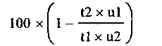
kur t = apstrādāts; u = neapstrādāts; t1, u1 = noķerto dzīvnieku skaits pirms apstrādes; t2, u2 = noķerto dzīvnieku skaits pēc apstrādes.
Kad izmanto CMR skaitīšanu, lai izskaidrotu iespējamo imigrācijas un cita veida kustības ietekmi, jāņem vērā jauno dzīvnieku izplatība un atkārtotu sagūstīšanas reižu skaits.
Novērtējot pazīmju skaitu, jāpatur prātā, ka dažādajos lauciņos var salīdzināt tikai vienlaicīgi veiktas skaitīšanas rezultātus. Ja starp secīgi veiktajām skaitīšanas reizēm neapstrādātajā lauciņā ir lielas atšķirības, minētā formula (Henderson & Tilton, 1955) jālieto uzmanīgi. Ieteiktās formulas izmantošanas piemēri ir norādīti I pielikumā.

I PIELIKUMS

Lauka izmēģinājumu piemēri attiecībā uz Microtus ģints grauzēju ierobežošanu: granulētas ēsmas iedarbīguma pārbaude attiecībā uz Microtus agrestis ierobežošanu

Turpmākie piemēri ir ņemti no lauka izmēģinājumiem attiecībā uz M. agrestis ierobežošanu, kuru nolūks bija pārbaudīt granulētas brodifakuma ēsmas (Klerat) efektivitāti dažādos vides apstākļos (datu avots Myllymäki, 1984, un citi nepublicēti avoti). Eksperimenta shēmā regulāri iekļāva neapstrādātu kontrollauciņu un lauciņu, kas apstrādāts ar labi pazīstamu reģistrēta krimidīna preparāta (Kastrix) ēsmu.
Izmantotās skaitīšanas metodes atbilda visam vadlīnijas 3. sadaļā iekļautajam metožu kopumam: CMR (1. piemērs), divkāršās izķeršanas/mazo kvadrātu metode (2. piemērs) un pazīmju nolasīšana, piem., sniegā izveidotās alas (3. piemērs). Efektivitāti procentos aprēķināja pēc formulas ((Henderson & Tilton, 1955) un statistiskajām atšķirībām pārbaudītajās mērķa populācijās, izmantojot pāru λ²-testu.
Ir pievienotas dažas piezīmes, lai noteiktu, kāpēc skaitīšana tika veikta pēc noteiktas metodes, vai lai uzsvērtu problēmas, kas rodas, interpretējot rezultātus. Visbeidzot, ir apkopotas metožu priekšrocības un trūkumi (4. tabula) un ir mēģināts parādīt, kādi ierobežojumi ir secinājumiem par eksperimentālās ēsmas efektivitāti.

1. piemērs. Lauka izmēģinājums ( Vahtermäki, Vihti ) (Somijā) 1982. gada rudenī
Izmēģinājuma lauciņi, no kuriem katrs aizņēma 1,5 ha, bija iekārtoti uz veca, apmežota lauka. Pirms un pēc apstrādes veiktās skaitīšanas pamatā ir ķeršana ar dzīvķeramajām Longvērta lamatām katra lauciņa centrālajā kvadrātā (63 slazdi vienā kvadrātā, četras pārbaudes skaitīšanas laikā). Ēsma tika izlikta ar rokām – aptuveni 10 kg/ha⁻¹ no katras ēsmas. Pēcapstrādes skaitīšanu veica aptuveni trīs nedēļas pēc apstrādes, iegūtie rezultāti ir apkopoti 1. tabulā.
Skaitīšanai izmantoja CMR metodi, jo provizoriskā apsekošana liecināja, ka populācijas blīvums ir neliels, un pieejamā platībā nebija iespējams izveidot pietiekami lielus lauciņus, kas būtu piemēroti citu metožu izmantošanai.
Neapstrādātajā lauciņā novēroja noķerto dzīvnieku skaita ievērojamu palielināšanos laikā starp pirmsapstrādes un pēcapstrādes skaitīšanu. Taču netika reģistrēta ievērojama dzīvnieku pārvietošanās no viena lauciņa uz otru, tāpēc skaita pieaugums, iespējams, bija saistīts ar labākiem ķeršanas apstākļiem (dabiskās barības iznīkšana). Tā kā pirmsapstrādes skaitīšanā dzīvnieku skaits apstrādes veikšanai bija kritisks, izmēģinājums netiktu veikts, ja kontrollauciņā būtu vērojama dzīvnieku skaita samazināšanās.
Jāņem vērā, ka ievērojamā noķerto dzīvnieku skaita palielināšanās kontrollauciņā deva efektivitātes rādītāju, kas ir augstāks nekā rādītājs, kas iegūts, veicot tiešos aprēķinus par bojāeju procentos katrā apstrādātajā lauciņā atsevišķi.
Atšķirības starp abiem apstrādātajiem lauciņiem un neapstrādāto kontrollauciņu bija statistiski nozīmīgas, ja pakāpe ir P<0,005, turpretim atšķirības starp diviem apstrādātajiem lauciņiem bija nenozīmīgas.

1. tabula | Apstrāde | Noķerto dzīvnieku skaits
1. tabula | Apstrāde | Pirmsapstrādes skaitīšana | Pēcapstrādes skaitīšana | Nogalināto dzīvnieku skaits procentos
1. tabula | Klerat (brodifakums 0,001%) | 19 | 4 | 85,2
1. tabula | Kastrix (krimidīns 0,5%) | 28 | 3 | 92,5
1. tabula | Neapstrādātais kontrollauciņš | 26 | 37 | -

2. piemērs. Lauka izmēģinājums (Huhtasaari, Lohja) (Somijā) 1982. gada rudenī
Izmēģinājuma lauciņi, no kuriem katrs aizņēma 2,0 ha, bija iekārtoti uz veca lauka. Pirms un pēc apstrādes veiktajai skaitīšanai pamatā bija dzīvnieku izķeršana nelielos kvadrātos (15x15 m, 12 slazdi kvadrātā, četri kvadrāti vienā izmēģinājuma variantā un divas pārbaudes vienā skaitīšanas procesā). Ēsma tika izvietota mazās (aptuveni gramu lielās) porcijās uz zemes atstatumos 2x2 m, t. i., aptuveni 2,5 kg uz ha⁻¹. Pēcapstrādes skaitīšanu uzsāka divas nedēļas pēc apstrādes un tās gaitā ieguva šos rezultātus.
Saskaņā ar provizorisko apsekošanu populācijas blīvums bija pietiekams, tāpēc izmantoja skaitīšanas tehniku, kas deva iespēju skaitīšanu veikt ātrāka nekā 1. piemērā.
Arī šajā gadījumā neapstrādātajā lauciņā noķerto īpatņu skaits palielinājās laikā starp pirmsapstrādes un pēcapstrādes skaitīšanu. Taču pirmsapstrādes skaitīšanā noķertie dzīvnieki tika iznīcināti, tāpēc nebija iespējas pierādīt, vai noķerto dzīvnieku skaita palielināšanās ir izskaidrojama tikai ar labākiem ķeršanas apstākļiem.
Salīdzinot noķerto dzīvnieku skaitu apstrādātajos lauciņos un neapstrādātajā lauciņā, atklājās statistiski nozīmīga efektivitātes pakāpe (P<0,05, apstrādājot ar Klerat, un P<0,005, apstrādājot ar Kastrix), lai gan atšķirība starp abām indēm nebija nozīmīga. Efektivitātes rādītāji noteikti bija zemāki nekā 1. piemērā, kas neapšaubāmi bija saistīts ar mazāku ēsmas blīvumu. Taču, tā kā tika izmantotas dažādas skaitīšanas metodes, tad nav pamata abus eksperimentus tieši salīdzināt.

2. tabula | Apstrāde | Noķerto dzīvnieku  skaits:
2. tabula | Apstrāde | Pirmsapstrādes skaitīšana | Pēcapstrādes skaitīšana | Nogalināto dzīvnieku skaits procentos
2. tabula | Klerat (brodifakums 0,001%) | 56 | 38 | 51,5
2. tabula | Kastrix (krimidīns 0,5%) | 59 | 32 | 61,3
2. tabula | Neapstrādātais kontrollauciņš | 35 | 49 | -

3. piemērs. Ziemas izmēģinājums, t. i., sniegā izrakto alu apstrāde Kiipu, Jokioinen (Somijā) 1986. gada februārī-martā
Eksperimentālie lauciņi, kuru platība 2,5-3,0 ha un kuri tika apstrādāti tikai ar Kastrix, atradās no jauna apmežotā teritorijā, apstādītā ar priežu sējeņiem. Izmantotā skaitīšanas metode un apstrādes veids bija šāds: lauciņu šķērsoja ar slēpēm pa paralēlām līnijām, kas atradās 10 m atstatumā; 2 m platā joslā katrā malā saskaitīja sniegā izraktās alas un katru reģistrēto atveri apstrādāja ar 5 g lielu ēsmas porciju. Pēcapstrādes skaitīšanu veica divas nedēļas pēc apstrādes, tajā iegūtie rezultāti apkopoti 3. tabulā.
Izvēlētā skaitīšanas metode bija vienīgā praktiski piemērotā metode konkrētajos apstākļos. Piemērs uzskatāmi parāda arī šīs metodes galveno ierobežojošo aspektu: strauji mainīgos laika apstākļos tiek salīdzinātas skaitīšanas, ko veic vienas dienas laikā. Tāpēc neapstrādātajā lauciņā skaitīšanu veica divas reizes un vienlaicīgi iegūtos rezultātus izmantoja, lai aprēķinātu dažādu izmēģinājuma variantu efektivitātes rādītājus. Tādējādi radās problēma, proti, apstrādi ar brodifakumu un apstrādi ar krimidīnu nevarēja savstarpēji tieši salīdzināt.
Ievērotās izmaiņas populācijas rādītājos (saskaitītās alas sniegā) bija pretējas iepriekšējos piemēros novērotajām, tāpēc aprēķinātie efektivitātes rādītāji ir relatīvi zemāki nekā iepriekšējos gadījumos. Tomēr to nevajadzētu interpretēt kā apliecinājumu tam, ka šī pārbaude būtu objektīvāka par iepriekšējām.
Statistiski abu izmēģinājuma variantu rezultāti ievērojami atšķiras no neapstrādātā kontrollauciņa (P<0,001), turpretim abu izmēģinājuma variantu salīdzināšanai nevar izmantot statistiskās pārbaudes.

3. tabula | Apstrāde | Aktīvo atveru skaits
3. tabula | Apstrāde | pirmsapstrā-des skaitīšana | pēcapstrādes skaitīšana
3. tabula | Apstrāde |  | I | II | nogalināto dzīvnieku skaits procentos
3. tabula | Klerat (brodifakum 0,001%) | 531 | - | 64 | 83,9
3. tabula | Kastrix (krimidīns 0,5%) | 397 | 21 | - | 89,3
3. tabula | Neapstrādātais kontrollauciņš | 653 | 324 | 488 | -

Kopsavilkums un secinājumi

4. tabulā ir salīdzinātas ar piemēriem paskaidroto metožu priekšrocības un trūkumi. Parasti galvenais efektivitātes pārbaužu mērķis ir novērtēt noteiktā savienojuma vai preparāta efektivitāti, lai to varētu reģistrēt. Pārbaudot iepriekšminētos preparātus, orientējoši var secināt, ka:
1) salīdzinot ar neapstrādāto kontrollauciņu, jebkāda veida apstrāde noteikti ietekmēja M. agrestis mērķpopulāciju. Ja vienā gadījumā eksperimentālās ēsmas (Klerat) efektivitāte bija šķietami nepietiekama (2. piemērs), šī pati tendence bija vērojama arī tad, kad izmantoja labi pazīstamu etalonēsmu; abos gadījumos rezultātus varēja izskaidrot ar mazāku ēsmas blīvumu;
2) lai gan brodifakuma ēsmas (Klerat) efektivitātes rādītājs visumā bija mazliet zemāks par etalonēsmu (Kastrix), statistiski ticamos gadījumos atšķirība ne reizi nebija nozīmīga. No tā var secināt, ka, izvēloties vienu no šīm nepārprotami līdzīgajām ēsmām, lēmuma pamatā vispirms jābūt citiem aspektiem (piem., iedarbības veidam, toksiskumam, draudiem sugai, kurai apstrāde nav paredzēta, u. c.), nevis efektivitātei.

4. tabula. CMR, divkāršās izķeršanas un pazīmju skaitīšanas metožu priekšrocības un trūkumi, veicot apkarošanas sekmīguma monitoringu.
Metode | Priekšrocības | Trūkumi
CMR | Parauga dzīvnieki paliek populācijā; minimāls traucējums. | Darbam ar dzīvajiem dzīvniekiem ir vajadzīgi kvalificēti darbinieki.
CMR | Var noteikt pārvietošanos starp lauciņiem. | Darbietilpīga un laikietilpīga.
CMR | Var izmantot minimāla izmēra lauciņu. | Slazdos notverto īpatņu bojāeja, un slazdi pietiekami labi nedarbojas aukstā laikā.
Divkārša izķeršana | Palīgiem, kas veic izmēģinājumu laukā, var būt minimāla kvalifikācija. | Parauga dzīvnieki tiek aizvākti no populācijas; traucējumi nav novēršami.
Divkārša izķeršana | Mazāk darbietilpīga un laikietilpīga nekā CMR. | Pārvietošanās starp lauciņiem nav nosakāma.
Divkārša izķeršana | Piemērota liela apjoma izmēģinājumu veikšanai.
Pazīmju uzskaite | Var veikt ātri, bet parasti ir vajadzīgs pieredzējis personāls. | Diezgan subjektīva un sniedz tikai relatīvus rādītājus. Var būt grūtības, interpretējot rezultātus.
Pazīmju uzskaite | Piemērota plaša apjoma apstrādes monitoringam. | Grūti atšķirt vecas pazīmes no „svaigām” pazīmēm (ne vienmēr ir noderīga).
Pazīmju uzskaite | Parasti noderīga, ja apstākļi nav piemēroti ķeršanai. | Dažreiz ir atkarīgs no laika apstākļiem (piem., alu skaits sniegā).

Atsauces

GEMMEKE, H. & PELZ, H. J. (1987) Results of the research project 'water vole control in orchards'. Nachrichtenblatt des Deutschen Pflanzenschutzdienstes 39, 65.-70. lpp.
HENDERSON, C. F. & T1LTON, E. W. (1955) Tests with acaricides against the brown mite. Journal of Economic Entomology 48, 157.-161. lpp.
MYLLYMÄKI, A. (1970) Population ecology and its application to the control of the field vole, Microtus agrestis. OEPP/EPPO Publications Series A , 58, 27.-48. lpp.
MYLLYMÄKI, A. (1984) Efficacy of a number of baits and baiting against the voles, Microtus agrestis and Arvicola terrestris. In Proceedings of the Eleventh Vertebrate Pest Conference. Sacramento (US).
MYLLYMÄKI, A., PAASIKALLIO, A., PANKAKOSKI, A. & KANERVO, E. (1971) Removal experiment on small quadrats as a means of rapid assessment of the abundance of small mammals. Annales Zoologici Fennici 8, 177.-185. lpp.
OEPP/EPPO (1975) Guidelines for the development and biological evaluation of rodenticides, 1.-49. lpp.
PASCAL, M. (1988) Tests d'efficacité en nature de produits rodenticides á l'encontre d'Arvicola terrestris. Doit-on s'orienter vers des tests de stratégies de lutte? , 249.-256. lpp.
PASCAL, M. & MEYLAN, A. (1986) L'échantillonnage linéaire de la forme fouisseuse du campagnol terrestre (Arvicola terrestris). Description des techniques. Défense des Végétaux 237, 3.-12. lpp.
PASCAL, M., PRADIER, B. & HABERT, M. (1988) Méthodologie appliquée á 1'evaluation en nature de I'efficacité de rodenticides á effet differe. Application de cette methodologie á 1'évaluation de 1'efficacité de deux molecules rodenticides, bromadiolone et difétialone sur la forme fouisseuse du campagnol terrestre (Arvicola terrestris). Acta Oecologica, Oecologia Applicata 9, 371.-384. lpp.
SPITZ, F. (1965) Contrôle par piégeage des essais de destruction de campagnols en plein champ. Phytiatrie-Phytopharmacie 14, 3.-8. lpp.

1. attēls. Vispārējā saķerto dzīvnieku skaitīšanas shēma, izmantojot divkāršo izķeršanas metodi (CMR). Katrs punkts norāda ķeršanas vietu, kurā izvietoti vismaz divi slazdi vairākiem īpatņiem vai trīs slazdi vienam īpatnim. Pats lauciņš un buferzonas starp centrālo skaitīšanas laukumu un visa apstrādātā lauciņa malām norāda saskaņā ar minimālajiem nosacījumiem, t. i., galvenokārt attiecībā uz Microtus agrestis sezonā, kad vairošanās nenotiek.
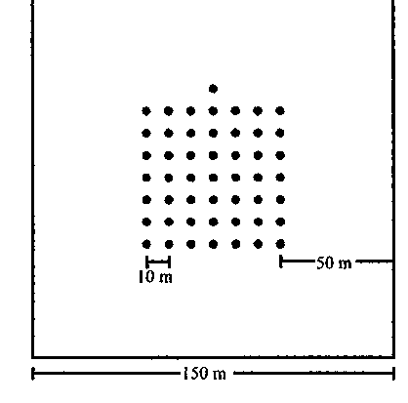

2. attēls. Vispārējās shēmas, kas paredzētas skaitīšanas divkāršās izķeršanas metodes divām alternatīvām: a) paralēlo līniju metodei; b) mazo kvadrātu metodei. Līnijas un kvadrāti, kas apzīmēti ar burtu „A”, tiek iezīmēti pirms apstrādes, bet tie, kas apzīmēti ar “B”, – pēc apstrādes. Sistemātiska paraugu atlase pa paralēlām līnijām ir vispiemērotākā izmēģinājumiem vienveidīgā vidē (visbiežāk izmēģinājumiem attiecībā uz Microtus arvalis), turpretim mozaīkveida vidēs (kas ir tipiskas M. agrestis dzīvotnēm) mazos kvadrātus ir vieglāk proporcionāli sadalīt pa dažādo apakšdzīvotņu platību saskaņā ar randomizēti veiktas stratificētās izlases shēmu (attēlā ir redzami divu dzīvotņu veidi). Tāpat kā 1. attēlā, norādītās dimensijas atbilst minimālajam pieņemamajam lauciņa izmēram un buferzonas platumam.

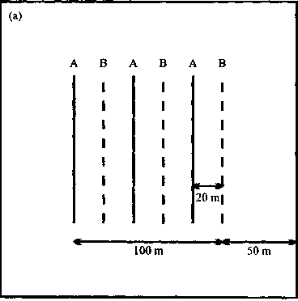

3. attēls. Izolēto perēkļu izmēģinājuma shēma

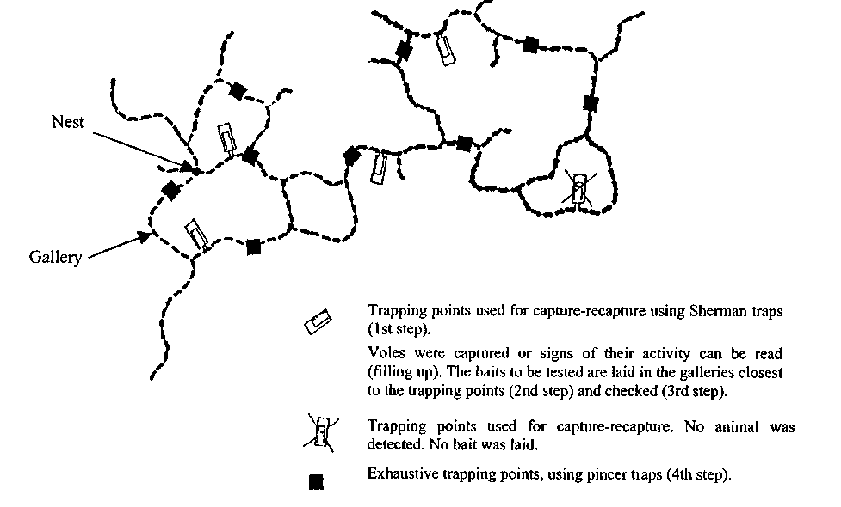
Miga | Ķeršanas vietas, ko izmanto sagūstīšanai un sagūstīšanai no jauna ar Šērmana slazdiem (1. solis).
Eja | Vietas, kur tika sagūstītas strupastes vai kur var atrast pazīmes, kas liecina par to aktivitāti (aizbēršana). Pārbaudāmās ēsmas izliek ejās tiešā ķeršanas vietu tuvumā (2. solis) un pārbauda (3. solis).
 | Ķeršanas vietas, ko izmanto sagūstīšanai un sagūstīšanai no jauna. Netika konstatēts neviens dzīvnieks. Ēsma netika izlikta.
 | Ķeršanas vietas pilnas ķeršanas veikšanai ar spīļu slazdiem (4. solis).

4. attēls. A-D. Rodenticīdu ēsmu izmantošana izmēģinājumos ar izolētiem perēkļiem, kas dod iespēju pārliecināties par to, ka grauzēji ir notiesājuši ēsmu. A– eju atrod ar zondēšanas palīdzību, B – tiek noņemta augsnes virskārta, C – katrā ejas pusē tiek izlikta ēsma, D – alu no jauna aizpilda ar augsni.
E-H. Rodenticīdu ēsmu izmantošana izmēģinājumos ar blakus apgabalos dzīvojošām populācijām, kas nedod iespēju pārliecināties par to, vai grauzēji ir notiesājuši ēsmu. E – eju atrod ar zondēšanas palīdzību, F – griežot zondi, izveido caurumu, G – ēsmu ievieto tieši ejā, H – alu uzmanīgi aizber no jauna, nebojājot eju.

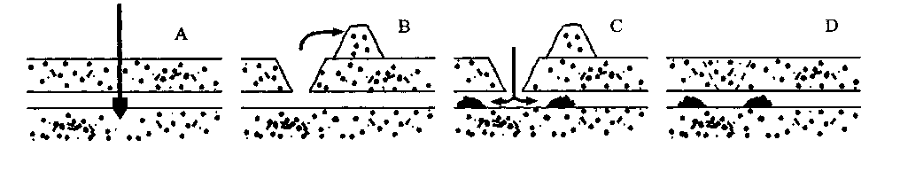
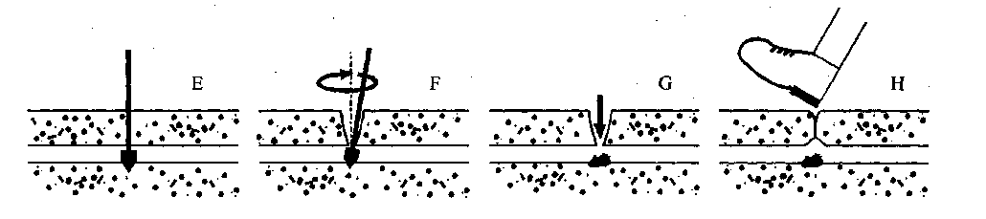

5. attēls. Attiecībā uz tuvējā apgabala populāciju veiktā izmēģinājuma shēma

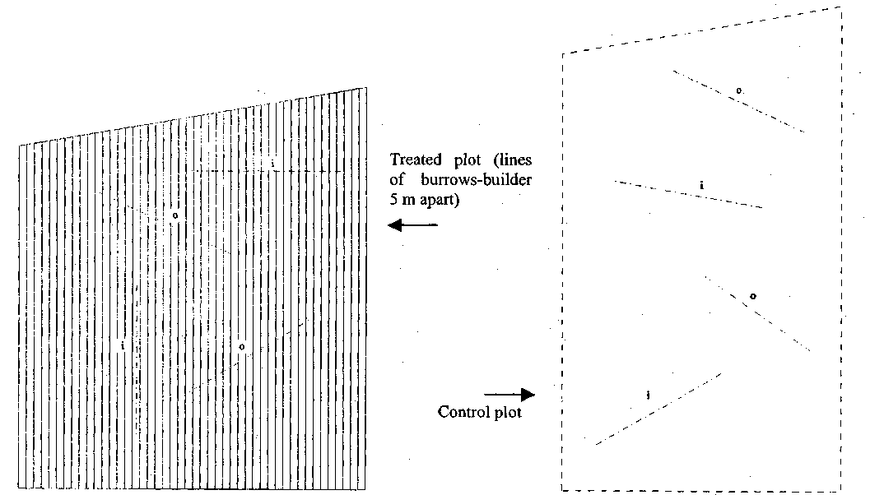
Paraugu atlase 100 m garās līnijās vai 100x5 m lielās joslās pirms apstrādes.
I paraugu atlase 100 m garās līnijās vai 100x5 m lielās joslās pēc apstrādes.

Apstrādātais lauciņš (rakumu līnijas – 5 m atstatumā)
Kontrollauciņš

